热情 主动 准确 高效
——华南师范大学近6年科技管理工作概述

在学校第十三次党代会上，学校明确提出要“坚持以建设高水平教学研究型大学为奋斗目标”。为此，学校科技处秉承“热情、主动、准确、高效”的管理和服务作风，坚持学校和主管校领导的正确领导，促使学校科技工作不断取得新发展。
一、召开3个会议，明确工作方向
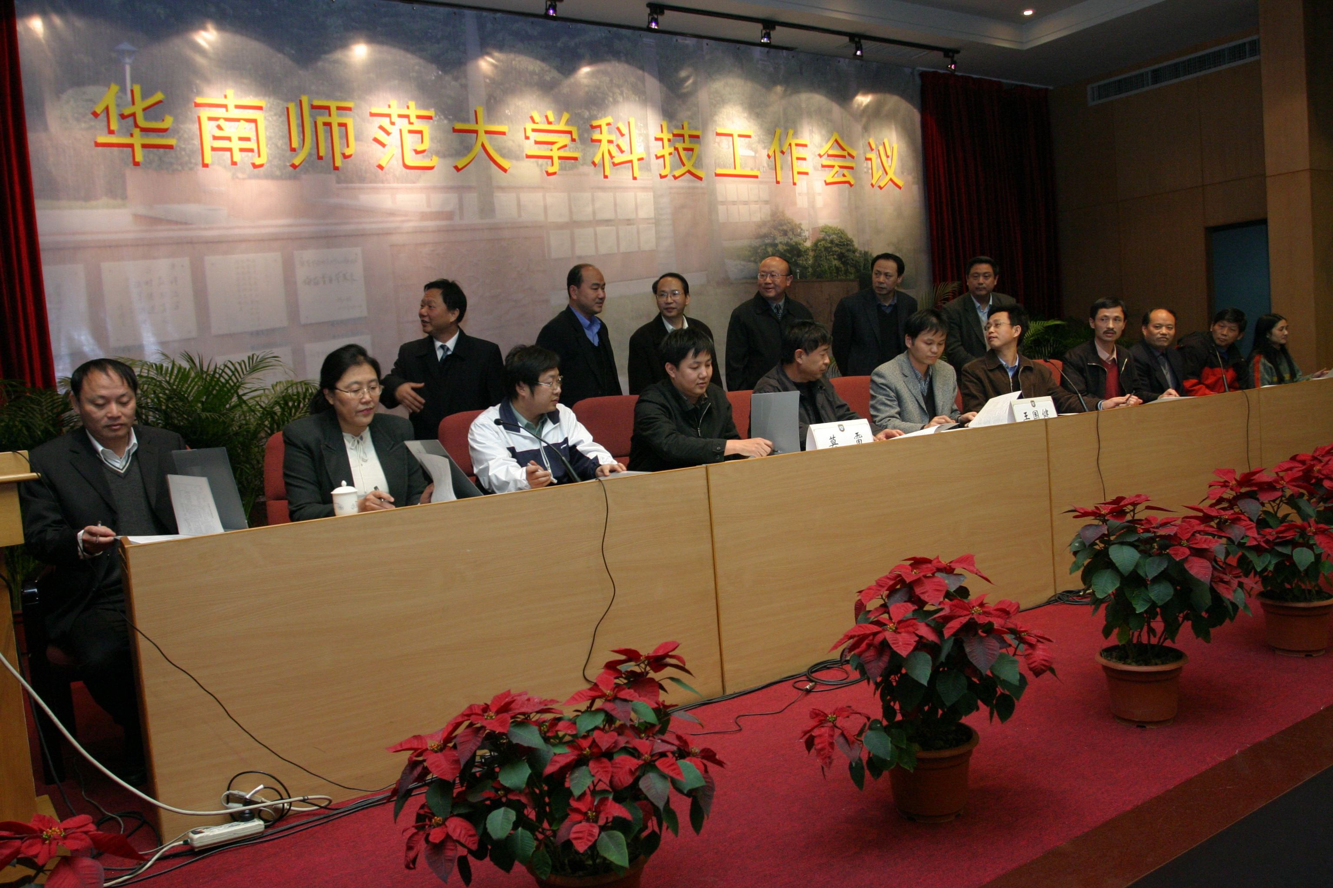
2005年年初和年末，学校分别召开了“科研与学科建设工作会议”和“科技工作会议”（参见图1），会议的共同主旨是加强科技创新。2008年10月，学校又召开了“推进产学研结合工作现场会”（参见图2），明确“三个坚持”，即：坚持走产学研结合之路，坚持促进科技成果转化和推广，坚持服务地方经济和社会。
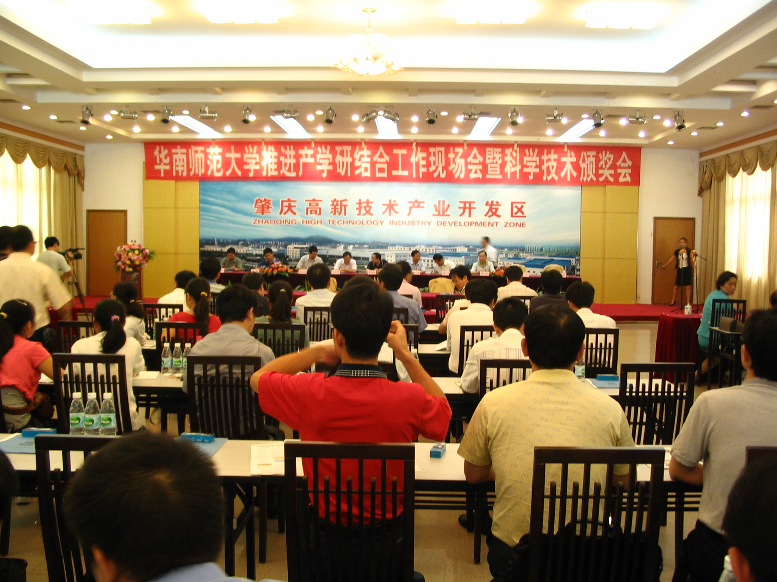
图1 学校于2005年12月召开科技工作会议
图2 学校于2008年10月召开推进产学研结合工作现场会
二、实施3大行动，营造创新环境
在科技工作会议精神指导下，学校实施了“科技冲顶”、“科技增重”和“科技攻坚”三大行动，为广大教师申报项目、申请专利、发表高档次论文、申报成果奖励等营造了更好的科技创新环境。2010年4月，学校顺利通过特殊项目保密资格审查认证，为科技工作创造了新的平台，提供了新的增长点。
三、出台17个文件，规范科技评价
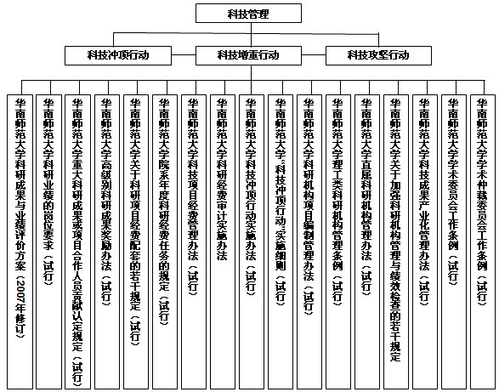
为扎实推进“科技三大行动”，学校相继出台了《华南师范大学科研业绩评价方案（试行）》、《华南师范大学高级别科研成果奖励办法（试行）》等17个科技管理文件（参见图3），进一步规范了科技评价体系，激励、督促并举，对学校科技工作产生了很好的推动作用。
图3 科技管理系列文件
四、坚持8字作风，提高管理水平
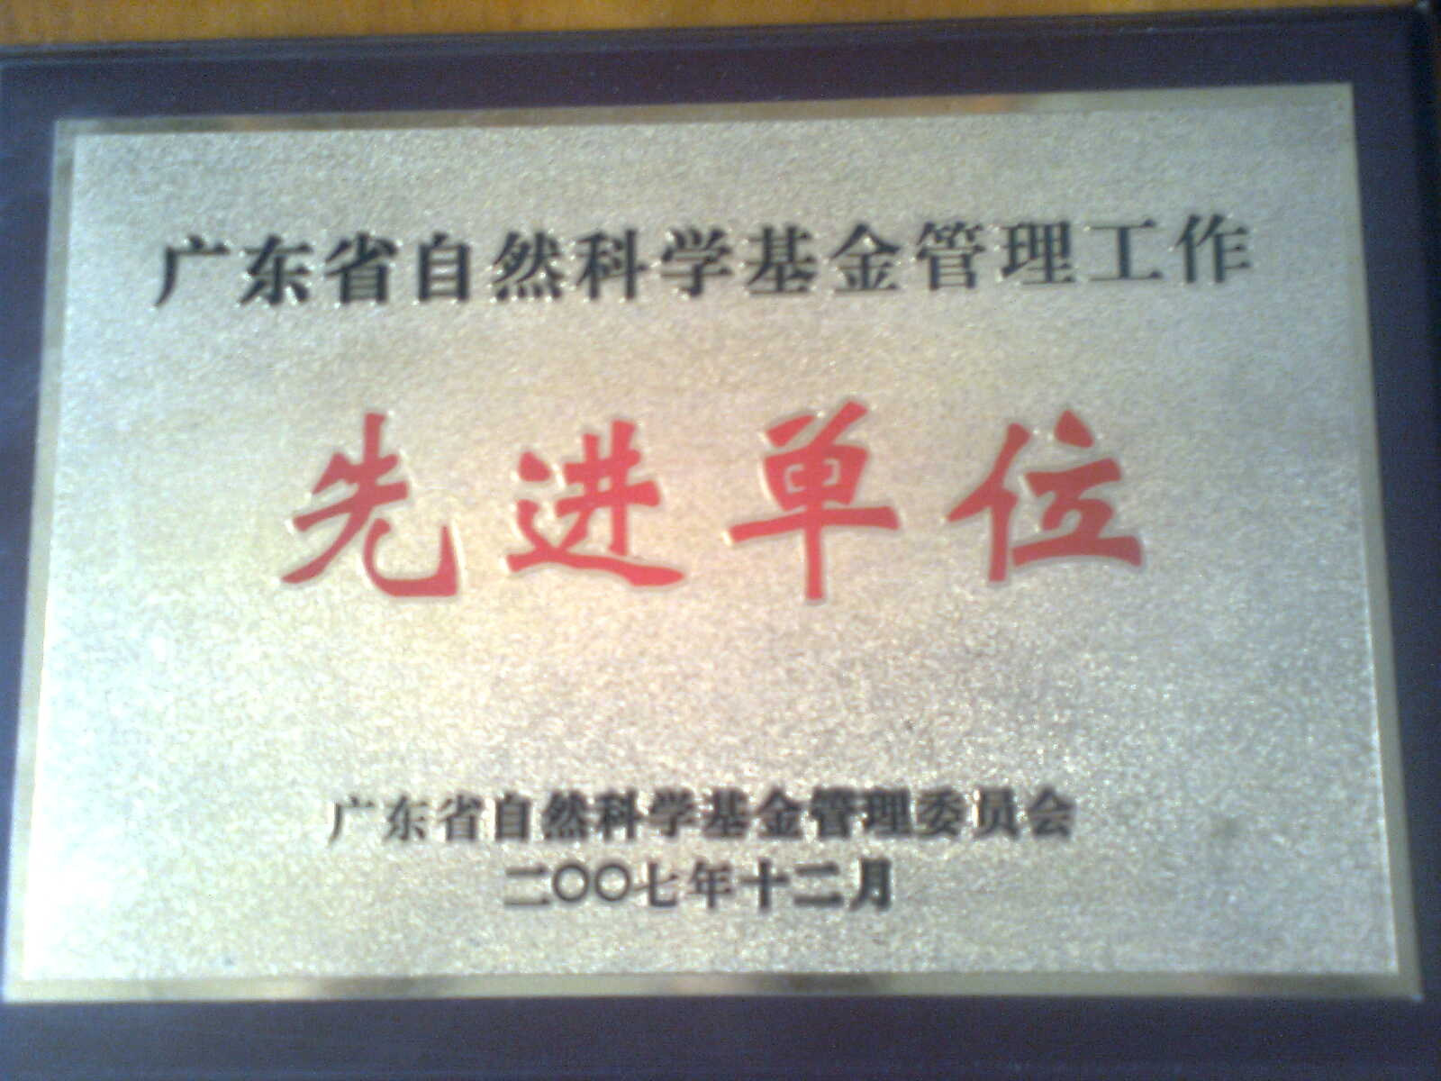
围绕推进学校向高水平教学研究型综合性大学发展，科技处始终坚持“热情、主动、准确、高效”的8字工作作风，将更加细致、更加主动、更加到位贯彻于管理和服务工作中，坚持每周工作例会制。科技处于2007年被评为“广东省自然科学基金管理工作先进单位”（参见图4）。主要经验和做法有：以点带面，提前组织动员和宣传发动，在大力扩大科技项目申报面的同时，集中做好高级别项目的培育工作；分类指导，专门召开会议对广大教师进行项目申报指导，组织专家进行校内预评审，提高项目申报质量和竞争力；重点跟进，对报出的高级别项目、成果奖励和创新平台进行重点跟进，专门组织校内外专家进行预评审或预答辩，提高命中率。
图4 我校科技处被评为“广东省自然科学基金管理工作先进单位”
五、注重工作实效，取得系列成果
在前面几年积累和沉淀的基础上，我校6年来取得了一些标志性科技创新成果，各项主要科技指标取得了重要进展。
（1）科技项目经费倍增级别走高：科技项目总经费增长2.7倍，科技纵向项目经费增长2.2倍、科技横向项目经费增长5.9倍，国家自然科学基金项目立项工作稳步发展，2010年我校国家自然科学基金项目立项再创历史新高，共获批64项2007.4万元（首次突破2000万元）（参见图5）。
（2）科技平台建设硕果累累：首次获批教育部重点实验室和教育部工程研究中心，厅局级以上（含）重点实验室（基地、中心）从2004年4个增加到了17个（参见表1）。
表1 我校厅局级以上（含）实验室（基地、中心）情况
序号 | 名 称 | 获批级别 | 批准时间
1 | 激光生命科学实验室（同5、9） | 广东省重点实验室 | 1998年
2 | 植物发育生物工程实验室 | 广东省重点实验室 | 2002年
3 | 电致光电器件实验室 | 广东高校重点实验室 | 2003年
4 | 光子信息技术实验室 | 广东高校重点实验室 | 2004年
5 | 激光生命科学实验室（同1、9） | 广东高校重点实验室 | 2005年
6 | 广州市LED工业研究开发基地 | 广州市研究开发基地 | 2005年
7 | 生态与环境科学实验室 | 广东高校重点实验室 | 2006年
8 | 激光加工技术产学研结合示范基地 | 广东高校产学研结合示范基地 | 2006年
9 | 激光生命科学实验室 | 教育部重点实验室 | 2007年
10 | 电化学储能与发电技术重点实验室 | 广东高校重点实验室 | 2007年
11 | 量子信息技术实验室 | 广东高校重点实验室 | 2008年
12 | 电化学储能材料与技术工程研究中心 | 教育部工程研究中心 | 2009年
13 | 中医药与光子技术实验室 | 卫生部国家中医药管理局  中医药科研实验室 | 2009年
14 | 水产健康安全养殖实验室 | 广东省重点实验室 | 2009年
15 | 计算机网络与信息系统工程技术研究中心 | 广东普通高校工程技术研究中心 | 2009年
16 | 储能与动力电池产学研结合示范基地 | 广东高校产学研结合示范基地 | 2009年
17 | 心理健康与认知科学实验室 | 广东省重点实验室 | 2010年
（3）省部级奖国家奖接连不断：2004-2009年，我校共获得省部级科学技术奖25项，再次合作获得1项国家科学技术奖，首次获得教育部科学技术奖一等奖，再次获得2项广东省科学技术奖一等奖。
（4）索引论文和专利倍增高水平论文刷新：三大索引收录论文数增长3.6倍、SCI收录论文数增长4.1倍（参见图6），专利申请数增长3倍、授权数增长1.3倍（参见图7），高SCI影响因子论文不断刷新（从2007年的9.596增至2010年的35.96）。

（5）服务地方经济社会做实做强：产学研结合示范和科技成果转化工作扎实推进，与广东省10个地级市和其他省建立了稳定的产学研合作关系（参见图8），积极推动科技成果转化和服务地方经济社会发展，其中“环境空气质量自动监测系统”与辽宁省丹东市百特仪器有限公司签订了技术转让合同，转让经费为500万元，创学校历年之最。
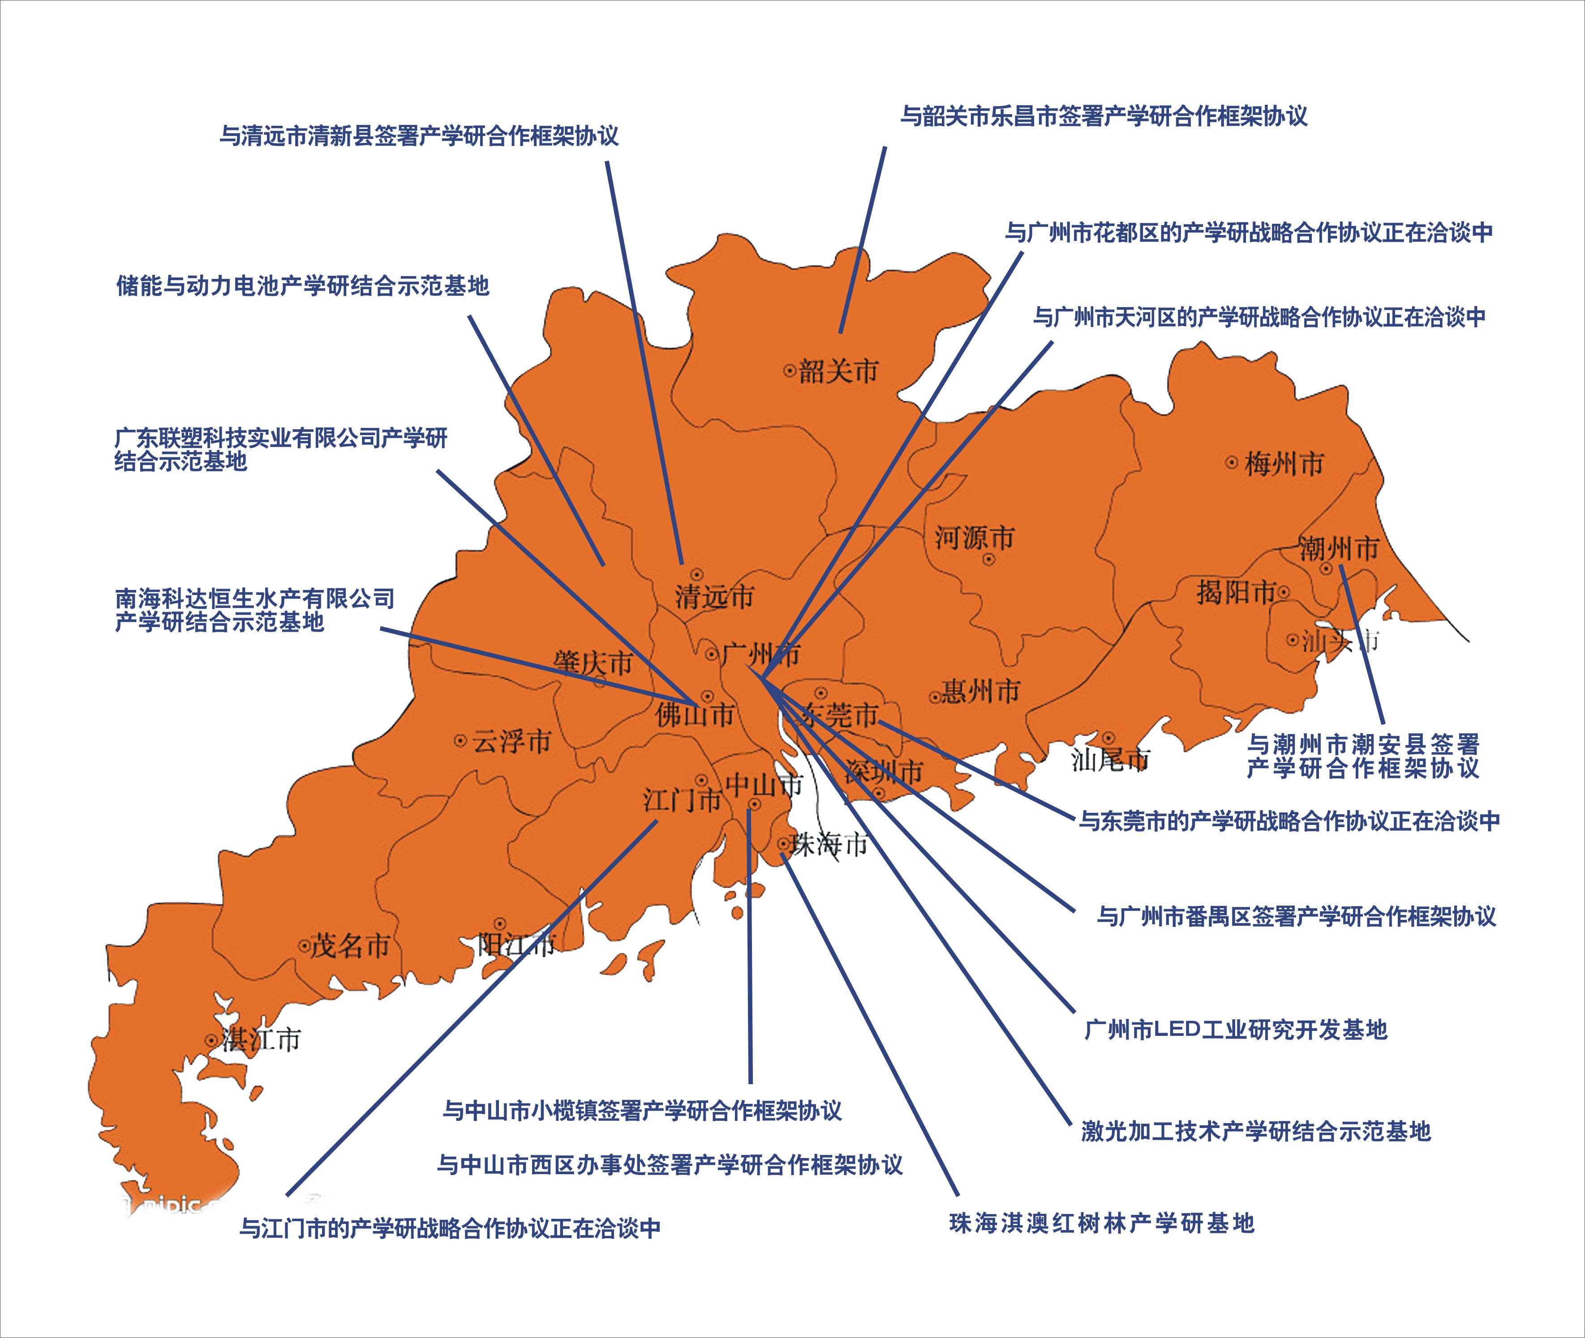
图8 我校与广东省各地市开展产学研合作情况
（6）学科建设工作迈上新台阶：新获批“激光与光电子”、“华南沿海生物资源研究及其应用”、“新能源与可再生能源利用的化学问题研究”3个国家“211工程”重点建设学科项目，新增基础数学广东省重点学科。
（7）广泛开展高水平学术交流：2004-2009年共举办国际国内高水平学术研讨会21场，举行76场“新世纪论坛”高水平学术报告会，承办9次高级别科技项目评审会。
回顾过去，我们感到振奋，其中的一点点成绩和进步，也是基于学校原有的较好基础，并在上级主管部门的关心支持、学校党政的正确领导和学校各部门相互支持以及广大科技工作者共同努力下取得的。展望未来，我们将为“建设高水平教学研究型大学”而努力奋斗。

